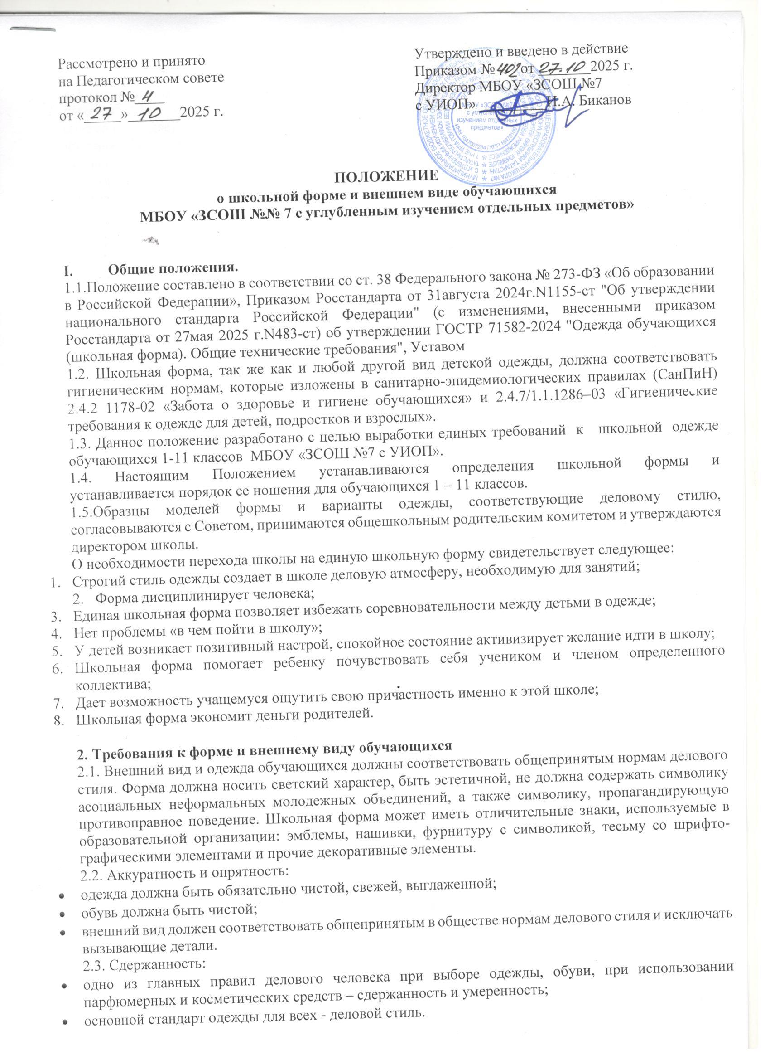

3. Требования к школьной форме.
3.1. Стиль одежды – деловой, классический.
3.2. Повседневная и спортивная форма:
девочки 1-11 классов: белая, светлая, однотонная блуза, жакет и юбка (черного, темного, однотонного цвета), брюки классические (черного, темного цвета), туфли не на высоком каблуке;
мальчики 1-11 классов: белая, светлая, однотонная, мужская (мальчиковая) сорочка, пиджак, брюки (черного, темного цвета), туфли, галстук.
Категорически запрещается ношение джинсовой одежды, спортивной одежды (кроме уроков физической культуры).
Цвет волос: естественный, для девушек и юношей обязательна аккуратная прическа. Волосы длинные или средней длины должны быть заколоты, заплетены или убраны резинкой.
Запрещается использовать в качестве деталей одежды массивные броши, кулоны, кольца, серьги, пирсинг.
Спортивная форма на уроки физической культуры для девочек и мальчиков: белая футболка и шорты темного цвета, кроссовки белые с резиновой подошвой, спортивные костюмы надеваются только для уроков физической культуры и на время проведения спортивных праздников, соревнований.
Форма для уроков технологии: для девушек во время изучения темы «Кулинария» и при работе на швейной машине иметь фартук, косынку, волосы должны быть прибраны, рукава застёгнуты. Для юношей: спецодежда, при работе на токарных станках по деревообработке очки.
3.3.Педагогический состав работников школы должен показывать пример своим воспитанникам, выдерживать деловой стиль в своей повседневной одежде.
3.4. Все учащиеся 1 - 11 классов должны иметь сменную обувь.

4. Права и обязанности обучающихся.
4.1. Учащийся имеет право выбирать школьную форму в соответствии с предложенными вариантами и обязаны в течение учебного года постоянно носить школьную форму.
4.2. Учащийся обязан носить повседневную школьную форму в учебное время.
4.3. Содержать форму в чистоте, относится к ней бережно, помнить, что внешний вид ученика – это лицо школы.
4.3. Спортивная форма в дни уроков физической культуры приносится учащимися с собой.
4.4. Допускается ношение в холодное время года джемперов, свитеров и пуловеров неярких цветов (однотонные).
4.5. Ученики школы обязаны выполнять все пункты данного положения.

5. Обязанности родителей.
5.1. Приобрести обучающимся школьную форму, согласно условиям данного Положения до начала учебного года, и делать это по мере необходимости, вплоть до окончания обучающимися школы.
5.2. Контролировать внешний вид учащихся перед выходом в школу в строгом соответствии с требованиями Положения.
5.3. Выполнять все пункты данного Положения.

6. Меры административного воздействия.
6.1. Данный локальный акт является приложением к Уставу школы и подлежит обязательному исполнению учащимися и другими работниками школы.
6.2.Несоблюдение обучающимися данного Положения является нарушением Устава школы и Правил поведения для учащихся в школе.
6.3. О случае явки учащихся без школьной формы и нарушением данного положения родитель должны быть поставлены в известность классным руководителем в течение учебного дня.
6.4. За нарушение данного Положения Устава школы учащиеся могут быть подвергнуты дисциплинарной ответственности и общественному порицанию.

7. Внесение изменений в статью 9 Закона РТ «Об образовании».

7.1. Согласно документа МО и Н РТ №15119/14 от 29.07.2014 г. «О внесении изменений в статью 9 Закона РТ «Об образовании», принятый Государственным Советом РТ 8 июля 2014 года:
«Статья 9. Требования к одежде обучающихся

1.Организации, осуществляющие образовательную деятельность, вправе устанавливать требования к одежде обучающихся, в том числе требования к ее общему виду, цвету, фасону, видам одежды обучающихся, знакам отличия, и правила ее ношения, если иное не установлено Федеральным законом, частью 2 настоящей статьи. Соответствующий локальный нормативный акт организации, осуществляющей образовательную деятельность, принимается с учетом мнения совета обучающихся, совета родителей, а также представительного органа работников этой организации и (или) обучающихся в ней (при его наличии).
2. Государственные образовательные организации РТ и муниципальные образовательные организации муниципальных образований в РТ, осуществляющие образовательную деятельность по образовательным программам начального общего, основного общего и среднего общего образования, устанавливают требования к одежде обучающихся в соответствии с типовыми требованиями, утвержденными Кабинетом Министров РТ».

